|  |  |  |
| --- | --- | --- |
| http://www.bi-impulse.ru/upload/medialibrary/5bd/5bd631c39e4c800f9e15717b2f72b735.png |  | http://img-fotki.yandex.ru/get/4118/130232652.2d/0_b0955_37886cee_M.jpg.jpg https://mk.rgo.ru/sites/default/files/styles/full_screen/public/logotip_md_rgo.png?itok=W1puRaa8 |

**МИНИСТЕРСТВО НАУКИ И ВЫСШЕГО ОБРАЗОВАНИЯ РФ**

**Федеральное государственное бюджетное образовательное учреждение   
высшего образования «Пензенский государственный университет»**

**Педагогический институт им. В.Г. Белинского**

**Факультет физико-математических и естественных наук**

**Кафедра «География»**

**Министерство образования Пензенской области**

**Пензенское областное отделение Всероссийской общественной организации**

**«Русское географическое общество»**

**Молодёжный центр РГО Пензенской области**

**Информационное письмо**

**Уважаемые коллеги!**

Приглашаем вас принять участие в работе ХIX Всероссийской (с международным участием) научно-практической конференции **«Региональные аспекты географических исследований и образования»,** которая будет проходить на базе ФГБОУ ВО «Пензенский государственный университет» **18** **декабря 2024 года**.

**Цель** конференции **–** разработка приоритетных направлений развития географической науки, практики и образования в сфере обеспечения устойчивого развития регионов и формирования экологического мышления и патриотизма у подрастающего поколения.

**Тематические направления конференции:**

* Геоэкология и природопользование
* Теоретические и прикладные вопросы экономической, социальной и политической

географии

* Теоретические и прикладные вопросы физической географии
* Экологический туризм
* Современные проблемы географического образования в вузе и школе
* Инновационные технологии в обучении географии
* Природное и культурное наследие – региональный аспект
* Геоэкологические проекты и исследования школьников
* Проектная, научно-исследовательская, просветительская деятельность Молодёжных центров Русского географического общества.

**Организаторы:**

* ФГБОУ ВО «Пензенский государственный университет»
  + Педагогический институт им. В.Г. Белинского
  + Кафедра «География»
* Пензенское областное отделение ВОО «Русское географическое общество»
* Молодёжный центр РГО Пензенской области

**Председатель конференции: *Гуляков А.Д***., ректор ФГБОУ ВО «Пензенский

государственный университет»

**Сопредседатель конференции**: ***Сурина О.П***., директор Педагогического института

им. В.Г. Белинского ПГУ

**Организационный комитет конференции:**

**Председатель – *Симакова Н.А***., к.г.н., доц***.,*** зав. каф. «География» ПИ им. В.Г. Белинского ПГУ, председатель Ученого Совета Пензенского областного отделения РГО;

***Титов С.В.,*** декан факультета физико-математических и естественных наук ПГУ, доктор биологических наук, профессор;

***Пантюшов И.В.,*** председатель Пензенского областного отделения РГО;

***Артемова С.Н*.,** к.г.н., доцент каф. «География» ПИ им. В.Г. Белинского ПГУ;

***Вдовина Э.Л.,*** к.г.н., доцент каф. «География» ПИ им. В.Г. Белинского ПГУ;

***Качалина Ю.С.,*** к.п.н., доцент каф. «География» ПИ им. В.Г. Белинского ПГУ;

***Алексеева Н.С***., ст. преп. каф. «География» ПИ им. В.Г. Белинского ПГУ, руководитель МЦ

РГО Пензенской области – секретарь оргкомитета конференции;

***Коростелева Ю.А.,*** преподаватель СПО.

Для участия в конференции приглашаются преподаватели, научные сотрудники, педагоги, аспиранты, магистранты, студенты.

Статьи участников будут изданы в сборнике трудов с размещением в НЭБ elibrary.ru и системе **Российского индекса научного цитирования (РИНЦ).**

Оргкомитет оставляет за собой право отбора статей и докладов для публикации, материалы не рецензируются и не возвращаются.

**Форма участия**: заочная

**Важная дата:**

**- до 30 ноября 2024 г.–** прием заявок и статей, скан-копии квитанций об оплатепо электронному адресу:

**geo.konf.penza2024@yandex.ru**

**Организационный взнос** составляет 600 руб. и включает в себя публикацию статьи (до 5 страниц) в сборнике материалов конференции.

Оплату производить после получения письма на ваш электронный адрес с информацией о приёме статьи в сборник конференции.

**Реквизиты** ФГБОУ ВО «Пензенский государственный университет»:

**Получатель:** УФК по Пензенской области (Пензенский государственный университет)

**ИНН** 5837003736, УФК по Пензенской обл., г. Пенза

**л/c** 20556X40180, Отделение Пенза Банк России

**БИК** 015655003

**тек. счет.** 03214643000000015500,

**КПП** 583701001,

**КБК** 00000000000000000130,

**ОКТМО** 56701000,

**ЕКС** 40102810045370000047

**ОГРН** 102.580.144.0620,

**ОКПО** 020.69.042

Назначение платежа: (за участие в конференции **«Региональные аспекты географических исследований и образования»,** ФИО**).**

**Просим подтвердить факт оплаты публикации материалов статьи в виде приложения скан-копии квитанции (с указанием в теме письма ФИО автора статьи).**

По всем вопросам участия в работе конференции обращаться по адресу:

440026, г. Пенза, ул. Лермонтова, 37, корпус 15, ауд. 353, ПИ им. В.Г. Белинского ПГУ, ФФМЕН, кафедра «География».

e-mail: [**geo.konf.penza2024@yandex.ru**](mailto:geo.konf.penza2024@yandex.ru) **Симакова Наталья Анатольевна,**

**Алексеева Наталья Сергеевна**

**ЗАЯВКА НА УЧАСТИЕ**

во Всероссийской (с международным участием) научно-практической конференции **«Региональные аспекты географических исследований и образования»**

|  |  |
| --- | --- |
| Регистрационная карта участника | |
| Фамилия, имя, отчество |  |
| Город, страна |  |
| Место работы (учебы) должность |  |
| Ученая степень |  |
| Ученое звание |  |
| Контактный телефон (с кодом города) |  |
| E-mail (обязательно!) |  |
| Почтовый адрес (с указанием индекса), на  который высылать материалы конференции |  |
| Тематическое направление конференции |  |
| Название публикации |  |

***ОРГКОМИТЕТ БУДЕТ БЛАГОДАРЕН ЗА РАСПРОСТРАНЕНИЕ ЭТОГО ПИСЬМА ВСЕМ ЗАИНТЕРЕСОВАННЫМ ЛИЦАМ***

С уважением, оргкомитет.

**ТРЕБОВАНИЯ К ОФОРМЛЕНИЮ статьи**

1. К публикации принимаются не опубликованные ранее работы по тематике конференции на русском языке объемом не более 5 страниц. Оригинальность текста должна составлять не менее 70 % от объема статьи (для проверки используется сервис [www.antiplagiat.ru](http://www.antiplagiat.ru)).
2. Для подготовки статьи используется редактор Microsoft Word с указанием следующих параметров: формат листа – А4; ориентация листа – книжная; поля – 2,0 см; шрифт – Times New Roman; размер – 14 пунктов; межстрочный интервал – 1,5; выравнивание по ширине; абзацный отступ – 1,25 см.
3. Рисунки должны быть сохранены в виде отдельных файлов в форматах gif, tif, jpeg, диаграммы и графики – отдельных файлов в формате xls.
4. Ссылки в тексте на соответствующий источник из списка литературы оформляются в квадратных скобках: [2, с. 25].
5. Рисунки, карты, таблицы и другие графические объекты должны быть вставлены в текст статьи.
6. Материал должен быть классифицирован – иметь **УДК.**

**ПОСЛЕДОВАТЕЛЬНОСТЬ ОФОРМЛЕНИЯ ТЕКСТА СТАТЬИ**

1. Слева: УДК.
2. По центру: прописными буквами название статьи полужирным шрифтом.
3. По центру: строчными буквами ФИО (полностью) автора(ов) полужирным шрифтом;
4. По центру: курсивом название организации, город, страна.

5. Аннотация – не более 200 знаков.

6. Ключевые слова (не менее трех).

7. Текст статьи (не более 5 страниц).

8. Список литературы (ГОСТ Р 7.05-2008) размещается в конце текста и

отделяется пустой строкой.

9. Ссылки на источники в тексте в квадратных скобках (пример: [5, с. 25]).

10. Не допускаются подстрочные сноски на источники.

11. Образцы оформления таблиц, рисунков в статье, приведены ниже.

При несоблюдении данных требований оргкомитет оставляет за собой право не принимать статьи к публикации. Материалы печатаются в авторской редакции. Ответственность за содержание и редакционную подготовку представленных к публикации материалов несет автор.

**ОБРАЗЕЦ ОФОРМЛЕНИЯ СТАТЬИ**

УДК 338.48(571)+913(571)

**ОСОБЫЕ ЭКОНОМИЧЕСКИЕ ЗОНЫ ТУРИСТСКО-РЕКРЕАЦИОННОГО ТИПА ПРИВОЛЖСКОГО ФЕДЕРАЛЬНОГО ОКРУГА**

**КАК ИНСТРУМЕНТ РАЗВИТИЯ РЕГИОНАЛЬНОГО ТУРИЗМА**

**Н. В. Горошко**

*Пензенский государственный университет, г. Пенза, Россия*

**Аннотация.**Перспективным направлением активизации развития экономики регионов является создание особых экономических зон. …….

**Ключевые слова:** особая экономическая зона туристско-рекреационного типа, рекреация, региональный туризм….

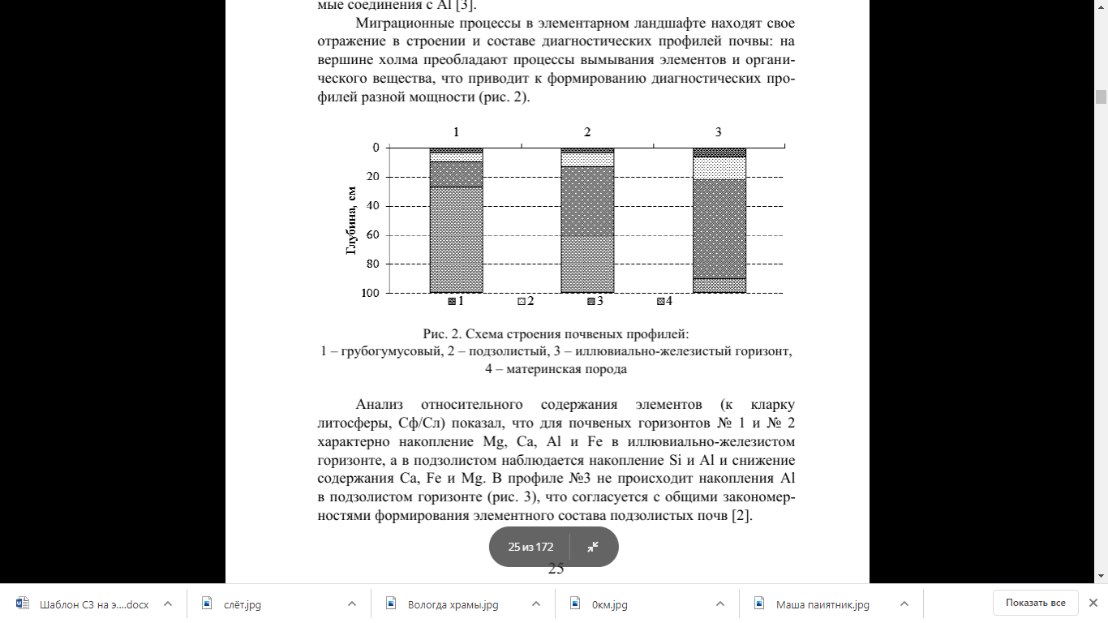

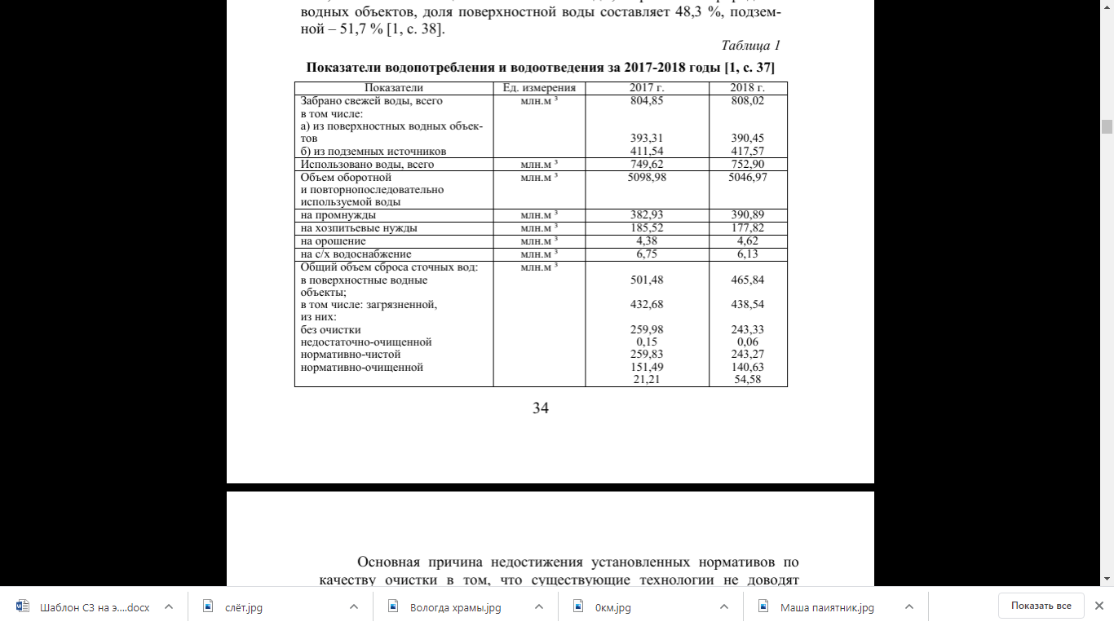

**Список литературы**

1. Александров Ю. М.Особые экономические зоны и решение социально-экономических проблем территорий. М.: Наука, 2010. 152 с.
2. Ясинский С. В., Коронкевич Н. И., Зайцева И. С. Малые реки в системе Волги // Известия Российской академии наук. Серия географическая. 1996. № 1. С. 33-44.
3. Сайт Комитата Совета федерации по делам Федерации и региональной политике [Электронный ресурс]. – URL: <http://www.komfed.ru/> (дата обращения: 31.03.2021).